阜阳煤基新材料产业园综合码头二期项目安装工程软管吊、装卸臂设备标段1[答疑澄清公告]
一、项目名称： 阜阳煤基新材料产业园综合码头二期项目软管吊、装卸臂设备采购
二、招标编号：ACEG-202605781001001
三、采购人：安徽建工建设安装集团有限公司。
四、采购范围：阜阳煤基新材料产业园综合码头二期项目软管吊、装卸臂采购。
五、采购方式：公开招标。
六、澄清内容：
- 在《工艺图纸-扫描》中软管吊“工作范围：2～20m”。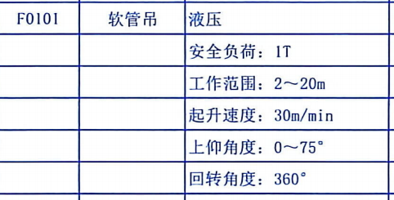 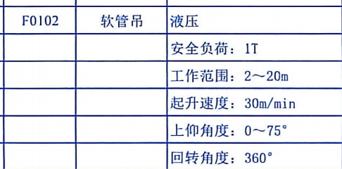
由于软管吊的上仰角度为：0～75°，臂长为20m，上仰75°，工作范围是5.6m，无法达到最小工作半径2m。同时请确认最大工作范围是否需要20m，跟其他参数矛盾，臂长15米，上仰78°，最小工作范围可以达到3.5m，是否可以？

- 在《工艺图纸-扫描》中软管吊“起升速度：30m/min”。
起升速度过快，根据以往经验，建议改为0-15m/min，是否可以？

- 在《工艺图纸-扫描》中软管吊“回转角度：360°”。
不建议360°回转，液压管线及电缆容易缠绕，建议左右回转±175°，满足使用的同时，有利于液压管线及电缆布置，是否可以？
答复：以上三条须中标人同甲方与设计单位进行深化设计，本次报价综合考虑。

- 在《招标文件》的第二章投标须知中的第9项结算及付款方式“3、过程支付：货到现场经验收合格后，且资料齐全，每月按已完成实际供货量的 65%支付材料款。4、终期支付：工程完工竣工验收且审计结束后 30 日内，支付到实际供货金额的 95%；余5%为质保金，质保期满2年，建设（使用）单位无异议，扣除质保期维修费用（若发生）后余额无息退还。”。
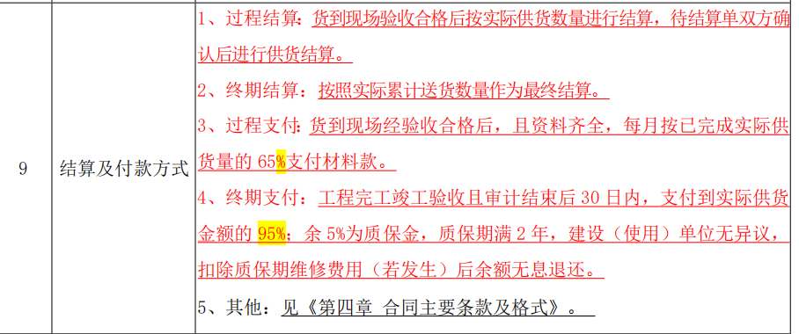
我司需求为发货前支付实际供货金额的60%，调试验收合格后支付95%，余5%为质保金，是否可以？
答复：按照招标文件条款执行。

- 在《招标文件》的第二章投标须知中的第10项供货期限“45日历天，以招标人书面通知之日起算”。
我司无法满足该期限，建议改为90天，是否可以？
答复：可以

- 输油臂是否要带液动QC/DC?
答复：需要。

7、水纹数据：码头平面与最低水位（设计）高差为14150mm，数据准确性请核实？
答复：按招标文件、设计图纸执行

此次答疑澄清内容视同采购文件的组成部分，请各投标人及时知悉，本次答疑澄清不需放入投标文件中。

